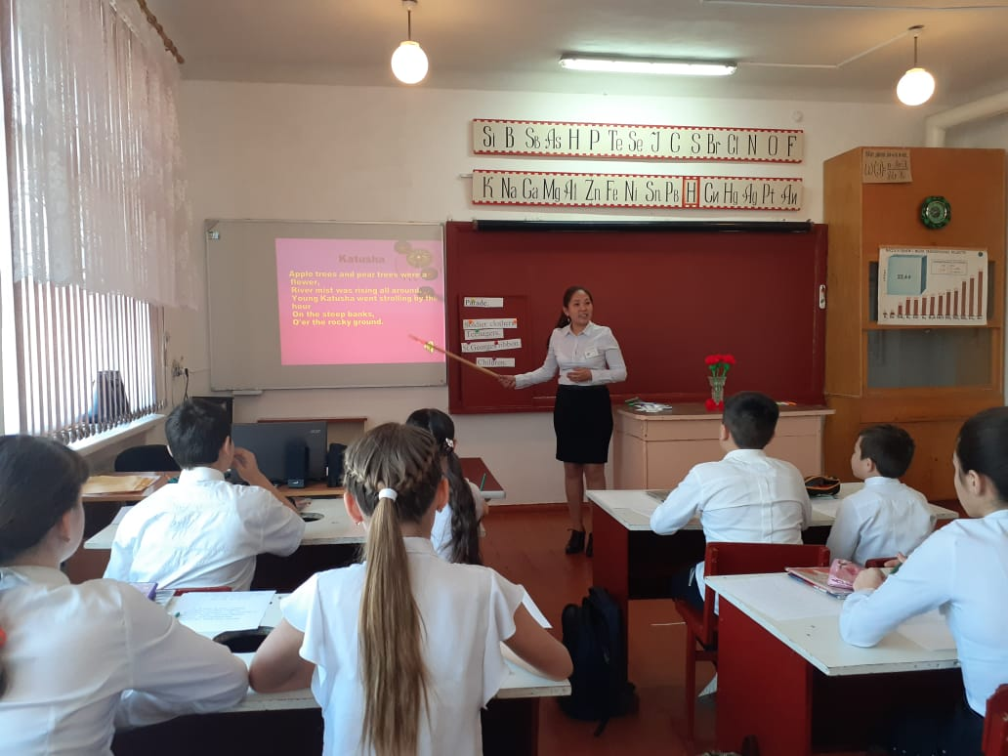

**Учебный предмет:** английский язык

**Класс:** 5

**Тема урока:** День Победы

**Тип урока:** закрепление пройденного материала

**Цель изучения темы:**

* в области предметной компетентности – тренироваться в применение новых лексических единиц, тренировать навыки различных видов чтения (поисковое, чтение с общим пониманием).
* в области коммуникативной компетенции – готовность и способность осуществлять общение; планировать свое речевое поведение.
* в области языковой компетентности – готовность и способность применять языковые знания для выражения коммуникативного намерения.

**Планируемые результаты:**

* личностные: формирование уважительного отношения к истории своего народа
* метапредметные: овладение навыками смыслового чтения текстов и аудирования в соответствии с целями и задачами; овладение способностью принимать и сохранять цели и задачи учебной деятельности, поиска средств ее осуществления.
* предметные: совершенствование навыка ориентирования в иноязычном тексте как в письменном, так и в устном

**Формируемые УУД:** 1) регулятивные: определять цель учебной деятельности; обнаруживать и формулировать учебную задачу и составлять план ее выполнения и оценивать результаты; 2) познавательные: самостоятельно искать необходимую информацию в словаре; обобщать информацию в виде схемы (рисунка); 3) коммуникативные: организовывать учебное взаимодействие ориентироваться в иноязычном печатном тексте;

**Формы работы:** индивидуальная фронтальная парная

|  |  |  |
| --- | --- | --- |
| **Этап урока и его цели** | **Содержание деятельности**  **(взаимодействие)** | |
| **Действия педагога** | **Действия обучающихся** |
| **1.Оргмомент.**  **(5 мин.)**  **Цель:** установление эмоционального контакта и создание положительного настроя на предстоящую работу. | 1. Приветствиеучителя.  *Helloboysandgirls!I am glad to see you today at our meeting. My name is Gerel Yurievna. Areyoureadytostartthelesson?*  2. Введениеобучающихсявтемуурока: Посмотритена доске висят буквы попробуйте собрать фразу из двух слов,  у меня для вас есть еще подсказка послушайте песню, и вы сможете собрать эту фразу  Песня  What is the topic of our lesson? Right Victoryday  3. Учитель объявляет план работы и цели. | 1. Обучающиесяприветствуютучителя.  *Good morning, good morning to you! Good morning, good morning! We are glad to see you!*  2. Обучающиесядогадываютсяотемеурока, выражая предположение.  *Ithink… Isuppose…,*  отвечают на вопросы учителя.  Victoryday |
| **2.Фонетичекая зарядка. (5 мин.)**  **Цель:**  1) формирование фонетических навыков; 2) развитие умения чтения вслух. | 1. Учитель раздает группам стихотворение  Hurray! Hurray! Hurray! Approaching the Victory Day! The day of glory! The day of victory  2. Читает, обращая внимание на сложные слова. | 1. Обучающиеся прослушивают стих  2. Повторяют за учителем сложные в произношении слова.  3. Тренируются в произношении скороговорки (каждый в своей группе).  4.Каждая группа выбирает лучшего чтеца и команды соревнуются в чтении и качество произношения. |
| **3.Основная часть. (20 мин.)**  **Цель:**  1)Тренировка навыков чтения с общим пониманием содержания текста, поисковое чтение.  2)Тренировка навыков устной речи. | 1.Учитель  **-** What is special about this year’s celebration? Дети отвечают на вопрос учителя о предстоящей 75-летней годовщине Победы в Великой Отечественной войне на русском языке.  Keep silence. Let’s honour Those people who gave Us freedom from fascists. We’re proud of them.  -Look at the picture on the board. Cross out the words that you cannot see in the picture.  **A cap, a war veteran, children, soldier clothes, ﬂowers, teenagers, St. George’s ribbon, tank, eternal ﬂame, parade, red carnations, ﬁreworks, Red Star medal** | * 1. Учащиеся отвечают на вопрос учителя о предстоящей 75-летней годовщине Победы в Великой Отечественной войне на русском языке.   2. Минута молчания.   3. Рассматривают картинку иотвечают на вопросы учителя с помощью иллюстрации. |
| **Динамическая пауза** | **FlyyourplaneslikeRussianpilots!**  **-**Children, I’msureyouwanttobebraveandstronglikeRussianpilots! Let’s do our morning exercises then!  Fly a plane! Don’t be afraid! Your hands are wings! Hooray! Hooray! Take off! Take off! Now fly your plane. And now landing. You’re doing great! | Дети повторяют движения и слова |
| **Работа с текстом** | Fillinthegapsusingfamiliarwords (Readthedialoguewithyourpairs, completethetextwiththerightwords).Заполнитепробелызнакомымисловами(прочитайте диалог с вашими парами, текст с нужными словами)  Tom: Hi, Bob. How are you? Bob: Hi, Tom. I am ﬁne, thank you, and you?  Tom: Me, too. Are you going to Red Square to see the …..?  Bob: YesI go.  Tom: Today is the 9th of May. There is a ….in Red Square every year.  Bob: And what day is the 9th of May?  Tom: It’s Victory Day. On the 9th of May in 1945 the Great Patriotic …… ended and people celebrated their victory.  Bob: Oh, it is very interesting. I didn’t know about it. And what do people usually do on this day?  Tom: People usually go to Red Square to see the Parade. They wear …… and Red stars.  People also take red ………- and put them at the………….. .  Veterans wear ………….. And watch ………..  Bob: Thank you Tom. I will ask my father to take me to Red Square today.  Goodbye, Tom.  Tom: Goodbye, Bob. | Учащиеся работают с текстом |
| **Аудирование** | Во время войны дух солдат всегда поднимала песня самая популярная из них была «Катюша». Кто знает эту песню? Давайте выучим песню на английском языке. Какая группа споёт лучше?  Apple trees and pear trees were a flower, River mist was rising all around. Young Katusha went strolling by the hour On the steep banks, O'er the rocky ground. By the river's bank she sang a love [song](https://thexvid.com/rev/song/) Of her hero in a distant land. Of the one she'd dearly loved for so long, Holding tight his letters in her hand. Oh, my song, song of a maiden's true love, To my dear one travel with the sun. To the one with whom Katusha knew love, Bring my greetings to him, one by one. Let him know that I am true and faithful, Let him hear the [love](https://thexvid.com/rev/love/) song that I send. Tell him as he defends our home that grateful, TrueKatusha our love will defend.  Solve the crossword puzzle:find and write 10 words in your notebooks all words which are connected with Victory day.   |  |  | | --- | --- | |  | Обучающиеся записывают домашнее задание в дневники. | | Учащееся сперва поют с учителем, затем команды соревнуются в пении и качестве произношения. |
| **4. Заключительная часть.**  **Домашнее задание.** | Учитель предъявляет и объясняет способы выполнения домашнего задания.  Homework: learn a song and poem. | Обучающиеся записывают домашнее задание в дневники. |
| **5. Подведение**  **итогов. Рефлексия.** | Учительподводититогиурока:  Our lesson over .You was very active today and we have done a lot of work. Thank you for the lesson. Everyone come to the board.Возьмителучикииприклейтееслипонравился-оранжевый, зеленый-полезный, белый-скучный.  The lesson is over. Good bye! | Обучающиеся говорят, что узнали нового, выполнение каких заданий вызывало трудность на уроке, что понравилось больше всего на уроке.  Обучающиеся прощаются с учителем.  *Goodbye!* |

